МУНИЦИПАЛЬНОЕ КАЗЕННОЕ ОБЩЕОБРАЗОВАТЕЛЬНОЕ УЧРЕЖДЕНИЕ
«Андийская средняя общеобразовательная школа №2 им. М.Р.Казаналипова»

Беседа на тему:

Профилактика вирусных заболеваний

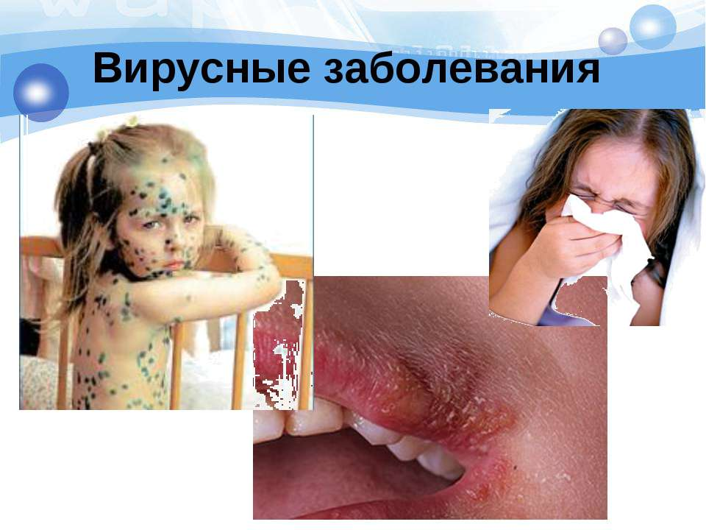

Учительница химии и биологии: /Джабраилова Х.Д./

с. Анди-2019 г.
«Профилактика гриппа и простудных заболеваний»

Цель: познакомить детей со способами профилактики гриппа и простудных заболеваний; воспитывать бережное отношение к собственному здоровью.
Учитель: Тема нашего классного часа – «Профилактика гриппа и простудных заболеваний». Кто из вас знает, что такое «грипп»? (Ответы детей)
Грипп (от фр.grippe)- острое инфекционное заболевание дыхательных путей, вызываемых вирусом гриппа. В настоящее время выявлено более 2000 вариантов вируса гриппа. Грипп – это чрезвычайно заразное инфекционное заболевание, опасное своими осложнениями: поражением сердечнососудистой системы, центральной нервной системы и органов дыхания.
Стук в дверь. Появляется Грипп.
Грипп: А вот вы где!!!
Учитель: Ты кто?
Грипп: Я? Грипп!!! Я шел специально к вам, чтобы подружиться с вами. Это же так хорошо, когда вы болеете гриппом: лежите дома, вам готовят вкусненькую еду, не учите уроки, смотрите телевизор…
Учитель: Да ты что, Грипп, нет ничего хорошего в том, чтобы с тобой дружить. У нас в классе дети тоже болели гриппом. Расскажите, пожалуйста, что вы чувствовали, когда болели? (Ответы детей)
«Симптомы гриппа»
- Высокая температура;
- Озноб и слабость;
- Боль и ломота во всем теле;
- Кашель;
- Головная боль;
- Насморк или заложенность носа.
Учитель: Для гриппа характерно резкое начало: температура тела поднимается до 39*С и выше, возникает слабость, человека бьет озноб, мучают головные боли и боль в мышцах. Для гриппа , в отличии от других вирусных инфекций, такие симптомы как кашель и насморк проявляются не сразу, а через несколько дней после начала заболевания.

«Пути передачи инфекции»
Грипп передается по воздуху. Источником инфекции является больной человек. Мы заражаемся, вдыхая воздух с мельчайшими капельками слюны и мокроты, выделяемыми больными при кашле и чихании. Такой способ передачи называется воздушно-капельным путем.
А также при контакте с больными при рукопожатии, обмениваясь предметами личной гигиены (носовой платок, полотенце) и другими предметами быта (посуда, телефон, карандаши , игрушки и т.д.). Такой путь называется контактно-бытовым путем.
Учитель: Ребята, посмотрите, у нас в классе висят воздушные шары. Представьте себе, что это бактерии гриппа. Капельки-бактерии гриппа тоже похожи на шарики, но они такие маленькие, что их можно увидеть только под микроскопом. Они летают по воздуху там, где есть больные люди и могут попасть к здоровым людям в нос и в рот. Нам необходимо победить бактерии гриппа, а исчезнут они в том случае, если вы скажете, что нужно делать, чтобы не заболеть гриппом.
(Ответы детей. После каждого ответа ребенка учитель протыкает по одному шарику-бактерии гриппа.)
Грипп: Ишь вы какие! Я вас не боюсь! Я сильнее, чем вы!
Учитель: Ах, так! Я сейчас позову на помощь вакцину против гриппа, и тогда посмотрим, кто у нас сильнее!
Появляется Прививка.
Прививка: Здравствуйте, ребята! Я – Прививка, создана специально для того, чтобы уничтожать грипп. (Грипп пугается) Я дружу со всеми детьми. Я вам расскажу, что нужно делать, чтобы не заболеть гриппом.
«Профилактика»
- Сегодня уже доказано, что основным методом специфической профилактики гриппа является вакцина или как мы ее называем – прививка, что стимулирует организм к выработке защитных антител, которые предотвращают размножение вирусов. Благодаря этому, заболевание предупреждается еще до его начала. Прививку лучше делать осенью (сентябрь-ноябрь), поскольку заболевания гриппом начинают регистрироваться, как правило, между ноябрем и мартом.
После постановки прививки иммунитет вырабатывается в течение двух недель, поэтому вакцинация начинается заранее. Во время проведения прививки вы должны быть здоровы. После проведения профилактической прививки в течение нескольких дней следует предохраняться как от переохлаждения, так и от перегревания и ограничить посещение публичных мест.
- Каждый должен готовить свой организм не только к «встрече» с вирусом гриппа, но и другими вирусами, вызывающими простудные заболевания. В период с декабря по март необходимо обратить внимание на неспецифическую профилактику. Для снижения заболеваний очень большое значение имеет выполнение санитарно-гигиенических норм:
- комфортный температурный режим помещений;
- регулярное проветривание;
- ежедневная влажная уборка помещений с помощью моющих средств;
- переохлаждение снижает иммунитет, поэтому необходимо одеваться по погоде.

* Немаловажное значение имеют меры личной профилактики:
- прикрывайте рот и нос при чихании и кашле носовым платком (салфеткой), желательно использовать одноразовые, которые после использования необходимо выбросить в мусорную корзину;
- избегайте прикосновений к своему рту, носу, глазам;
- соблюдайте дистанцию при общении, расстояние между людьми при разговоре должно быть не менее 1 метра (расстояние вытянутой руки) .
* Соблюдение правил личной гигиены, а именно мытье рук очень важно при профилактике. Тщательно и часто мойте руки с мылом или протирайте их дезинфицирующими средствами. Казалось бы, что столь повседневное занятие, как мытье рук предельно просто, однако существуют некоторые правила.
Как правильно мыть руки?
- Необходимо смочить кисти рук под струей воды;
- Намылить на ладони мыло и хорошо вспенить;
- Как минимум 10 секунд нужно обрабатывать кисти рук мыльной пеной, т.к. эффективность моющих средств зависит от их времени воздействия;
- Нужно хорошо потереть все пальцы, ладони и поверхность рук, почистить ногти (в этот момент руки под струей воды держать не нужно);
- Смыть мыло с рук под струей воды в течение как минимум 10 секунд;
- Во время мытья рук нужно избегать разбрызгивания воды;
- Руки нужно высушить – лучше всего для этого подходят одноразовые бумажные полотенца;
- Кран необходимо закрывать с помощью бумажного полотенца, т.к. до него перед мытьем всегда прикасаются грязными руками, следовательно, на кране могут находиться микробы;
- Использованное бумажное полотенце нужно выбросить в мусорное ведро, не дотрагиваться до ведра руками.

- В период эпидемий гриппа и простудных заболеваний необходимо:
- избегать тесных контактов с больными людьми;
- ограничить посещение культурно-массовых мероприятий, сократить время пребывания в местах скопления людей.
* Профилактика гриппа состоит в общем оздоровлении и укреплении защитных сил организма, для этого необходимо вести здоровый образ жизни:
- достаточный сон, полезно спать при открытой форточке, но избегать сквозняков;
- правильное питание – ежедневное использование в рационе свежих овощей и фруктов позволит повысить общий иммунитет к вирусным заболеваниям. Кроме этого, необходимо принимать аскорбиновую кислоту (витамин С), которые способствуют повышению сопротивляемости организма. Следует отметить, что наибольшее количество витамина С содержится в соке квашенной капусты, а также в цитрусовых: лимонах, киви, мандаринах, апельсинах, грейпфрутах. Для профилактики в период эпидемий гриппа и простудных заболеваний необходимо ежедневно употреблять чеснок и лук. Достаточно пожевать несколько минут зубчик чеснока, чтобы полностью очистить полость рта от бактерий;
- больше гулять на свежем воздухе, заниматься спортом.
При первых признаках простуды необходимо провести экстренную профилактику интерфероном, гриппфероном, ремантадином, арбидолом.
- Правильное использование медицинской маски поможет уберечь себя от заражения вирусными инфекциями. Одноразовую маску можно приобрести в аптеках, ватно-марлевую несложно изготовить своими руками. В отличии от одноразовой маски, которую можно носить не более 2-х часов, ватно-марлевую повязку можно носить до 4-х часов, стирать и использовать многократно. Важно, чтобы больной человек надевал маску, а также здоровый при общении (уходе) за больным.

Прививка: Здорово как! Вот как раз пришло время сделать зарядку. (Музыкальная физминутка).
Молодцы, но и этого мало. В борьбе с болезнью нам поможет еще витамин С. А вот и он.
Витамин С: Здравствуйте, ребята! Я – витамин С. Я нахожусь в фруктах и овощах. Вот волшебное дерево, на котором растут плоды, содержащие
витамин С. Отгадайте загадки и узнаете, что растет на этом дереве.

Знают этот фрукт детишки,
Любят есть его мартышки.
Родом он из жарких стран
В тропиках растет ... ( Банан)

Сарафан не сарафан,
Платьице не платьице,
А как станешь раздевать,
Досыта наплачешься. (Лук)

Головой на лук похож.
Если только пожуёшь
Даже маленькую дольку -
Будет пахнуть очень долго. (Чеснок)

С оранжевой кожей,
На мячик похожий,
Но в центре не пусто,
А сочно и вкусно. (Апельсин)

Отгадать не очень просто -
Вот такой я фруктик знаю -
Речь идет не о кокосе,
Не о груше, не о сливе, -
Птица есть еще такая,
Называют так же - ... (Киви)

Далеко на юге где-то
Он растет зимой и летом.
Удивит собою нас
Толстокожий ...(Ананас)

Уродилась я на славу,
Голова бела, кудрява.
Кто любит щи -
Меня в них ищи. (Капуста)

Две сестры летом зелены,
К осени одна краснеет, другая чернеет. (Красная и черная смородины)

Само с кулачок,
Красный, желтый бочок.
Тронешь пальцем – гладко,
А откусишь – сладко. (Яблоко)

Он почти как апельсин,
С толстой кожей, сочный,
Недостаток лишь один –
Кислый очень, очень. (Лимон)

Витамин С: Спасибо вам, друзья! Я рад был встрече с вами. Теперь я знаю, что вы не заболеете гриппом. Я хочу угостить вас аскорбинкой, в которой есть витамин С. Мне пора, побегу в другой класс и там помогу ребятам побороть грипп. До свидания!

Грипп: АААА ушел! Теперь я здесь главный! Сейчас как чихну, как заражу вас всех, будете знать!

Прививка: Грипп, постой! Ты забыл, что я здесь? (Достает шприц и делает укол)
Грипп падает и убегает.

Прививка: Ребята, я была рада, что оказалась с вами в нужное время и в нужном месте. Была рада вам помочь. Теперь побежала в больницу, вдруг еще кому-нибудь понадобится моя помощь. До свидания!

«Я заболел. Что делать?»
- Свести к минимуму контакт с другими людьми, не посещать массовые мероприятия, стремиться, как можно меньше пользоваться общественным транспортом, избегать тесного контакта со здоровыми;
- соблюдать постельный режим – народная мудрость гласит: «грипп любит, чтобы его вылежали» и медицина с этим согласна. Для избегания осложнений все дни болезни нужно не просто быть дома, а обязательно соблюдать постельный режим.

«Если в доме больной»
- разместить больного в отдельной комнате или отгородить его ширмой;
- выделить для больного отдельные предметы ухода, посуду, постельное белье;
- помещение, где находится больной, должно проветриваться несколько раз за день и быть теплым (20-21*С), проводиться ежедневная влажная уборка с применением дезинфицирующих средств;
- при уходе за больным использовать маску, чисто мыть руки.
Учитель: Наши дети знают полезные советы, чтобы не заболеть гриппом. Вот послушайте!
Чтоб здоровье сохранить,
Организм свой укрепить,
Знает вся моя семья
Должен быть режим у дня.

Следует ребята, знать,
Нужно всем подольше спать,
Ну, а утром не лениться,
На зарядку становиться.

Чистить зубы. Умываться,
И почаще улыбаться,
Закаляться и тогда,
Не страшна тебе хандра.

У здоровья есть враги:
С ними дружбы не води!
Среди них – тихоня лень,
С ней борись ты каждый день!

Чтобы ни один микроб
Не попал случайно в рот.
Руки мыть перед едой
Нужно мылом и водой!

Кушать овощи и фрукты,
Рыбу, молокопродукты –
Вот полезная еда,
Витаминами полна!

На прогулку выходи
Свежим воздухом дыши.
Только помни при уходе:
Одеваться по погоде!

Ну а если уж случилось:
Разболеться получилось
Знай, к врачу тебе пора,
Он поможет нам всегда.

Вот те добрые советы,
В них и спрятаны секреты.
Как здоровье сохранить,
Научись его ценить!!!

Учитель: Большое спасибо! Надеюсь, что вы будете соблюдать меры профилактики и не заболеете. Вы уже взрослые, и можете помочь родителям позаботиться о благополучии и здоровье вашей семьи! Попробуйте вместе не пустить в двери незваного гостя с иностранной фамилией ГРИПП! Желаю вам и вашим родителям крепкого здоровья!

